Муниципальное казенное общеобразовательное учреждение
«Элисенваарская средняя общеобразовательная школа»
(МКОУ «Элисенваарская СОШ»)
186720 Республика Карелия, Лахденпохский р-н, п. Элисенваара, ул. Школьная, д.7,
тел/факс (814)50 33-651, elis-ch-37@yandex.ru

Класс | 8
Предмет | Геометрия
Учитель | Васильева Л.В.
Дата проведения урока по расписанию | 09.10.2020г.
Адрес электронной почты для отправки выполненного задания | vas_lar@mail.ru
Время для консультаций | 15.00 ч – 17.00 ч.
Срок сдачи на проверку/срок изучения | 13.10.2020
Тема урока | Решение задач по теме «Прямоугольник. Ромб. Квадрат»

- Повторение изученного материала:
- Сумма углов выпуклого четырехугольника равна 360⁰.
- Параллелограммом называется четырехугольник, у которого противоположные стороны попарно параллельны.
- Свойства параллелограмма:
  - В параллелограмме противоположные стороны равны и противоположные углы равны.
  - Диагонали параллелограмма точкой пересечения делятся пополам.
- Признаки параллелограмма:
- Если в четырехугольнике две стороны равны и параллельны, то этот четырехугольник – параллелограмм.
- Если в четырехугольнике противоположные стороны попарно равны, то этот четырехугольник – параллелограмм.
- Если в четырехугольнике диагонали пересекаются и точкой пересечения делятся пополам, то этот четырехугольник – параллелограмм.
- Прямоугольником называется параллелограмм, у которого все углы прямые.
- Свойство прямоугольника:
- Диагонали прямоугольника равны.
- Признак прямоугольника:
- Если в параллелограмме диагонали равны, то этот параллелограмм – прямоугольник.
- Ромбом называется параллелограмм, у которого все стороны равны.
- Свойство ромба:
- Диагонали ромба взаимно перпендикулярны и делят его углы пополам.
- Квадратом называется прямоугольник, у которого все стороны равны.
- Свойства квадрата:
- Все углы квадрата прямые.
- Диагонали квадрата равны, взаимно перпендикулярны, точкой пересечения делятся пополам и делят углы квадрата пополам.

- Домашнее задание: п. 40-47; решить задачи:
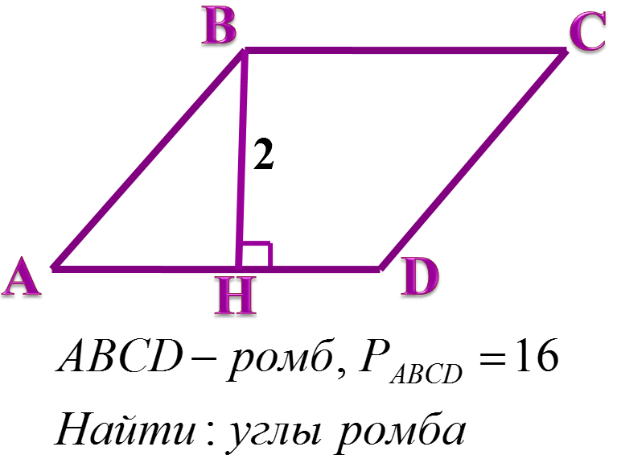
- Найдите периметр квадрата 2)
